Задания для группы 23-24 на период с 19 по 28 марта.
Допуски и посадки и технические измерения.
28 | Штнгенинструменты.
29 | Микрометр.

Все задания выполнять в тетради
- Прочитать показания штангенциркуля.
Штангенциркуль ШЦ-II:
- – неподвижная измерительная губка, 2 – подвижная измерительная губка, 3 – подвижная рамка, 4 – зажим рамки, 5 – рамка микрометрической подачи, 6 – зажим рамки микроподачи, 7 – штанга с миллиметровыми делениями, 8 – винт микроподачи, 9 – гайка подачи рамки, 10 – нониус
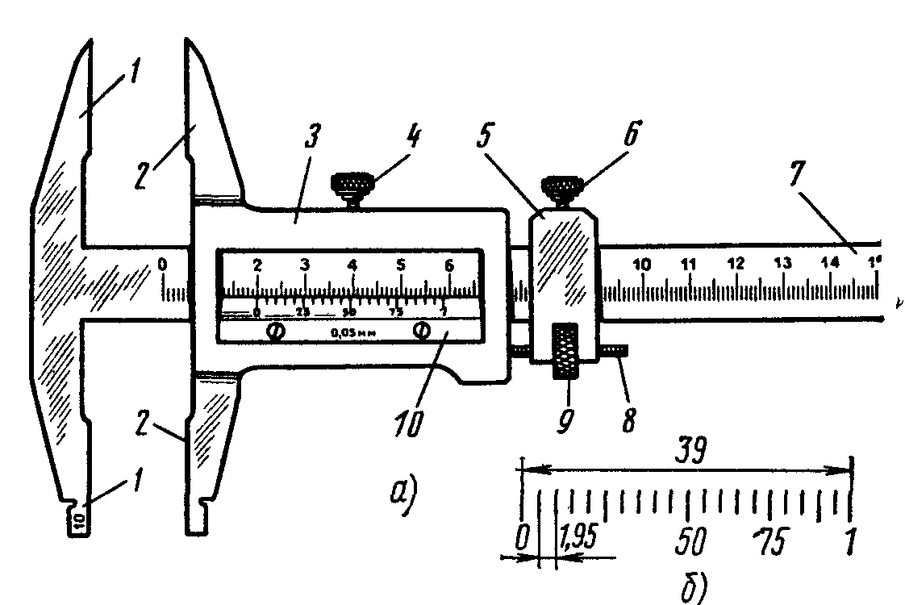
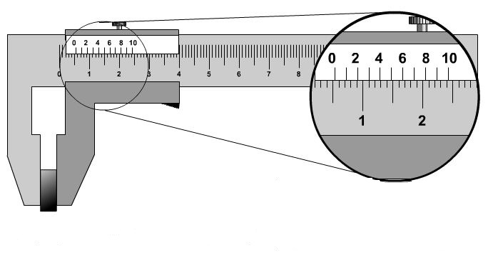
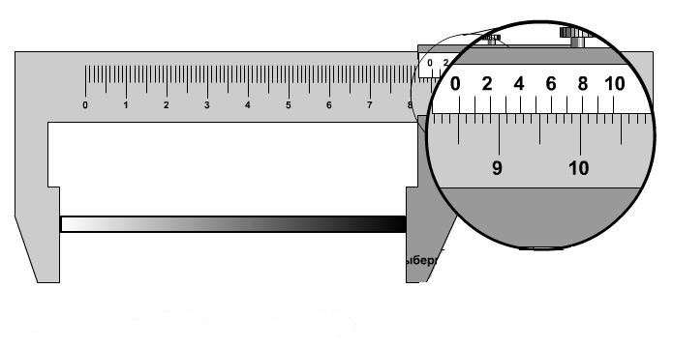
- Разобрать конструкцию микроментра и порядок считывания результатов.

Записать порядок считывания на примере.

